

GUÍA DE OBSERVACIÓN PARTICIPANTE SOBRE EVALUACIÓN DE LA RELACIÓN ENTRE LA INGENIERÍA DE SISTEMAS Y EL BUEN VIVIR EN EL BARRIO Y/O VEREDA DONDE SE RESIDE

AUTOR(ES)
STEVEN MAURICIO CARDENAS CAPERA

DOCENTE(S) ASESOR(ES)
ÁLVARO DIAZ

INSTITUTO TOLIMENSE DE FORMACIÓN TECNICA PROFESIONAL ITFIP
FACULTAD DE INGENIERIA Y CIENCIAS AGROINDUSTRIALES
TECNOLOGIA EN GESTION INFORMATICA
ESPINAL – TOLIMA
2025

GUÍA DE OBSERVACIÓN PARTICIPANTE SOBRE EVALUACIÓN DE LA RELACIÓN ENTRE LA INGENIERÍA DE SISTEMAS Y EL BUEN VIVIR EN EL BARRIO Y/O VEREDA DONDE SE RESIDE

¿Realizar un recorrido por el barrio y/o vereda y observar las infraestructuras tecnológicas y sistemas de información.?
Durante el recorrido realizado por el barrio Betania Campestre, se pudo evidenciar que el sector cuenta con una infraestructura tecnológica moderna y bien desarrollada, propia de un barrio urbano de estrato 3. Las viviendas disponen de acceso a servicios de internet de banda ancha, televisión por cable y señal móvil estable, gracias a la presencia de antenas de comunicación y redes de fibra óptica que cubren gran parte de la zona.
Asimismo, se observó la existencia de sistemas de información utilizados por los habitantes, como redes sociales y grupos comunitarios en plataformas digitales (WhatsApp o Facebook), que facilitan la comunicación y coordinación entre vecinos.
El entorno también cuenta con una buena iluminación pública, cámaras de seguridad en algunos puntos estratégicos y presencia de comercios que usan sistemas digitales de pago y gestión, lo que refleja un avance significativo en la integración tecnológica del barrio.
En general, la infraestructura tecnológica observada en Betania Campestre contribuye positivamente al buen vivir de sus habitantes, al ofrecer conectividad, seguridad, comunicación eficiente y acceso a servicios digitales que mejoran la calidad de vida.

¿Entrevistar a funcionarios, líderes comunitarios o usuarios de los sistemas para conocer sus percepciones sobre la ingeniería de sistemas en el barrio y/o vereda.?
Entrevista 1 — Residente 1
Nombre (ficticio): Sandra López
Edad: 36 años
Ocupación: Empleada de comercio
1. ¿Qué opina sobre la tecnología en el barrio Betania Campestre?
“Me parece que el barrio está bien conectado. Casi todas las casas tienen internet y televisión por cable, y la señal del celular es buena. Eso nos facilita mucho las cosas del día a día.”
2. ¿Cómo usa la tecnología en su vida diaria?
“Uso el internet para pagar servicios, comunicarme con mi familia y revisar información. En el trabajo también usamos sistemas de facturación digital, así que es útil tener buena conexión en el barrio.”
3. ¿Qué cree que podría mejorar?
“A veces el internet se pone lento cuando llueve o cuando todos están conectados. Sería bueno tener una red comunitaria o puntos Wi-Fi gratis en zonas comunes.”
4. ¿Cree que la tecnología ha ayudado a mejorar la vida en el barrio?
“Sí, claro. Ahora todo es más fácil: desde estudiar hasta hacer compras o comunicarse con la Junta de Acción Comunal. Todo se mueve por grupos de WhatsApp o Facebook.”

Entrevista 2 — Residente 2
Nombre: Yadira Gómez
Edad: 24 años
Ocupación: Estudiante de licenciatura en deportes y profesora
1. ¿Cómo ve la infraestructura tecnológica del barrio?
“La verdad, el barrio está muy bien en ese aspecto. Hay buena señal de internet y la mayoría de las casas tienen servicio de televisión por cable y Wi-Fi. Eso nos facilita mucho el estudio y el trabajo.”
2. ¿Qué papel cree que tiene la tecnología en la vida de los vecinos?
“Es fundamental. Muchos usamos la tecnología para estudiar o trabajar, y también para mantenernos informados. En mi caso, me sirve para preparar mis clases, buscar rutinas deportivas y comunicarme con mis estudiantes.”
3. ¿Qué dificultades ha notado?
“A veces el internet se cae o se pone lento, sobre todo en las noches. También hay personas mayores que no saben aprovechar bien los celulares o el internet.”
4. ¿Qué sugerencia haría para mejorar?
“Sería bueno que hicieran talleres o cursos básicos sobre uso de herramientas digitales para todos, no solo para los jóvenes. También podrían instalar puntos Wi-Fi en las zonas comunes del barrio para que más gente tenga acceso.”

¿Tomar notas y fotografías, hacer videos que documenten la observación.?
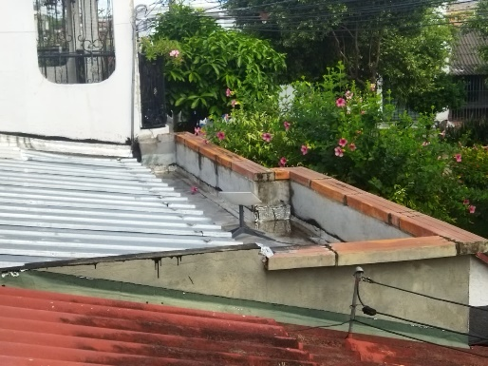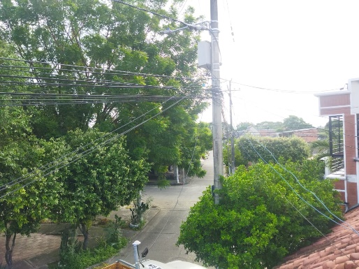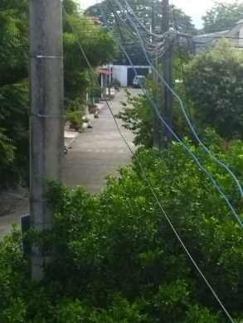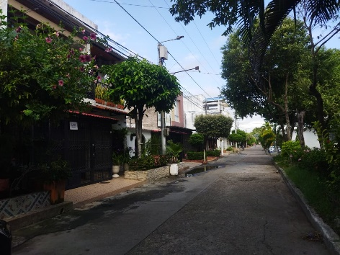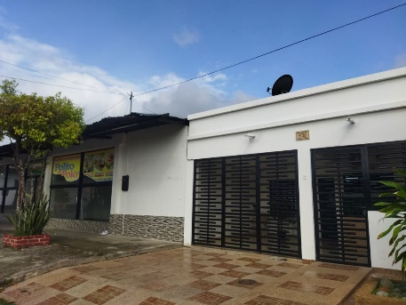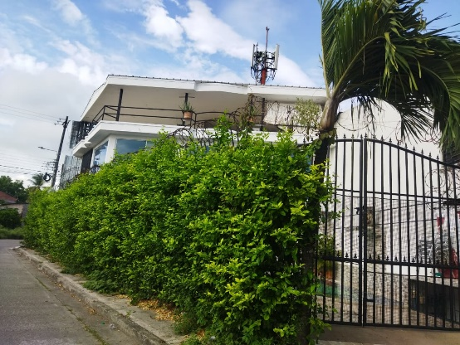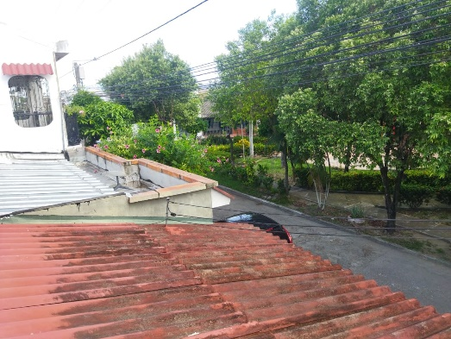
¿Analizar los datos recopilados e identificar patrones y tendencias reconocidas.?
Después de realizar el recorrido por el barrio Betania Campestre y las entrevistas con algunos residentes, se identificaron varios patrones y tendencias relacionadas con la presencia y uso de la tecnología en la comunidad.
En primer lugar, se observa que la mayoría de los hogares cuentan con acceso a servicios tecnológicos como internet de banda ancha, televisión por cable y señal de telefonía móvil estable. Esto demuestra que el barrio posee una infraestructura tecnológica moderna, acorde a su condición urbana y estrato medio.
Otro patrón relevante es el uso cotidiano de la tecnología para fines laborales, educativos y de comunicación. Tanto jóvenes como adultos emplean internet para estudiar, trabajar, realizar pagos en línea y mantenerse informados a través de redes sociales. Esto evidencia una alta dependencia digital en las actividades diarias.
Asimismo, se reconoce una tendencia hacia la integración de la tecnología en la organización comunitaria, pues los vecinos utilizan grupos de WhatsApp o Facebook para coordinar asuntos del barrio, compartir información o reportar novedades.
Sin embargo, también se detectan algunos desafíos comunes, como la intermitencia del servicio de internet, especialmente en horas pico o durante lluvias, y la brecha digital en adultos mayores, quienes presentan mayor dificultad en el manejo de herramientas tecnológicas.
En general, los datos recopilados reflejan una comunidad en proceso de consolidación tecnológica, donde la conectividad y la información desempeñan un papel esencial en el bienestar y la convivencia, aunque aún existen oportunidades de mejora mediante capacitaciones y proyectos digitales comunitarios.

Preguntas para reflexionar
1. ¿Qué papel juega la ingeniería de sistemas en el buen vivir de los habitantes del barrio y/o vereda?
La ingeniería de sistemas juega un papel clave en el buen vivir de los habitantes del barrio Betania Campestre, ya que permite mejorar la comunicación, la conectividad y la gestión de la información. Gracias a las redes de internet y los sistemas tecnológicos presentes en el sector, los residentes pueden acceder fácilmente a servicios digitales, educación virtual, teletrabajo y entretenimiento. Además, la planeación y el mantenimiento de estas infraestructuras tecnológicas reflejan la aplicación de conocimientos de ingeniería de sistemas para garantizar un entorno más conectado, eficiente y seguro.

2. ¿Cómo pueden los ingenieros de sistemas contribuir en el buen vivir de los habitantes del barrio y/o vereda?
Los ingenieros de sistemas pueden contribuir diseñando y optimizando soluciones tecnológicas que fortalezcan la calidad de vida del barrio. Por ejemplo, pueden crear plataformas comunitarias para la comunicación entre vecinos, desarrollar aplicaciones para reportar fallas en servicios públicos o proponer sistemas inteligentes que ayuden al ahorro energético y la seguridad. También pueden apoyar procesos de capacitación digital para adultos mayores o jóvenes, fomentando así la inclusión tecnológica y el desarrollo social.

3. ¿Qué desafíos y oportunidades se presentan para la ingeniería de sistemas en el barrio y/o vereda?
Entre los desafíos se encuentra la necesidad de mantener una cobertura de internet estable y segura, ya que aunque existen buenas antenas y redes, en ocasiones el servicio puede presentar interrupciones o limitaciones de velocidad. Otro reto es la falta de conocimiento técnico por parte de algunos habitantes, lo que dificulta el aprovechamiento total de las tecnologías disponibles.
Por otro lado, las oportunidades son amplias: el barrio podría beneficiarse de proyectos tecnológicos comunitarios, sistemas de seguridad inteligentes (como cámaras con monitoreo remoto), redes de comunicación vecinal mediante aplicaciones móviles y programas de educación digital. Estas iniciativas fortalecerían la participación ciudadana, la seguridad y la convivencia, mejorando el bienestar general.

